Prénom : ________________ Géographie …
Le …/…/…
Notre province : le __________________

* Nous habitons dans la commune de __________________ qui se trouve dans la province du _____________________.
→ Sur la carte de la Belgique, écris le nom de ta province et colorie-la en vert.

* Notre province est limitée par …… provinces et par …… pays : les provinces de ____________________ (en bleu) et de _________________________ (en rouge). Les …… pays frontaliers sont la ____________________ et le ______________________.
→ Sur la carte, colorie les provinces en indiquant bien leur nom et écris le nom des pays frontaliers à la bonne place.
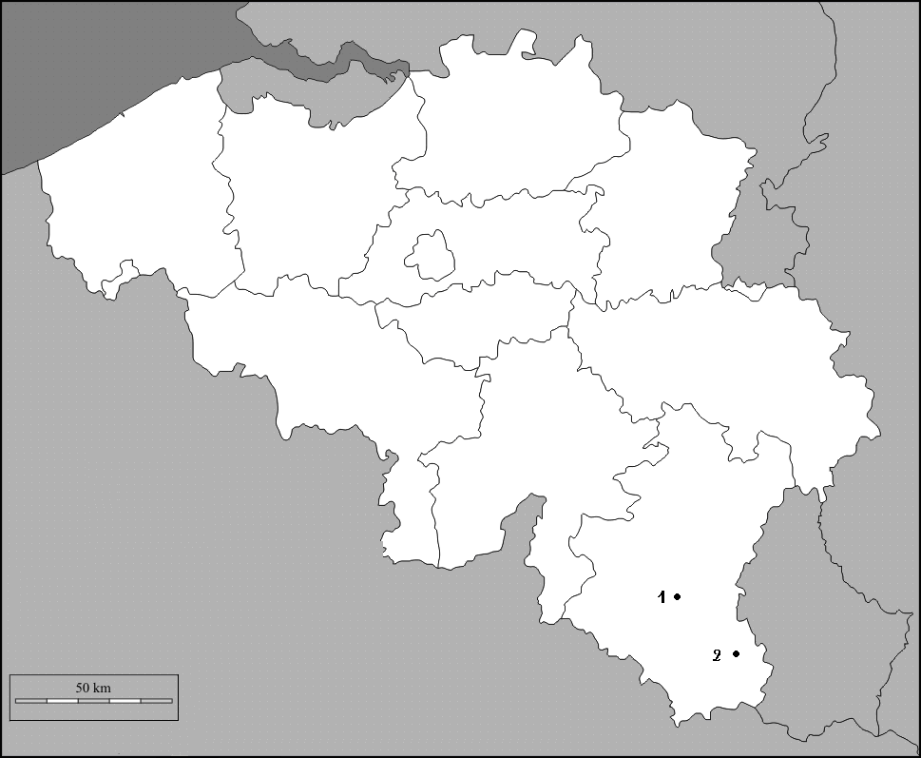
* La province du ____________________ est composée de 5 arrondissements : _______________________ (1) , ______________________ (2) , _______________________ (3) , _______________________ (4) et ___________________ (5) .
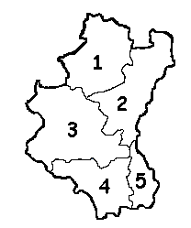

* La province du Luxembourg est la plus ________________ province belge avec une superficie de ………………… km² et elle compte …………………… habitants, elle est donc la province la ________________ peuplée de la Belgique.

* La moitié du territoire de la province est couvert de _________________. Le ______________ est donc l’une des richesses de la province. On compte aussi près de …… rivières et ruisseaux.

* Sur la carte du Luxembourg, écris le nom des communes suivantes :
- Neufchâteau (1) ; - Marche (6) ;
- Arlon (2) ; - Durbuy (7) ;
- Léglise (3) ; - Bouillon (8) ;
- Virton (4) ; - Libramont (9) ;
- Bastogne (5) ; - Florenville (10).

Carte des communes du Luxembourg :  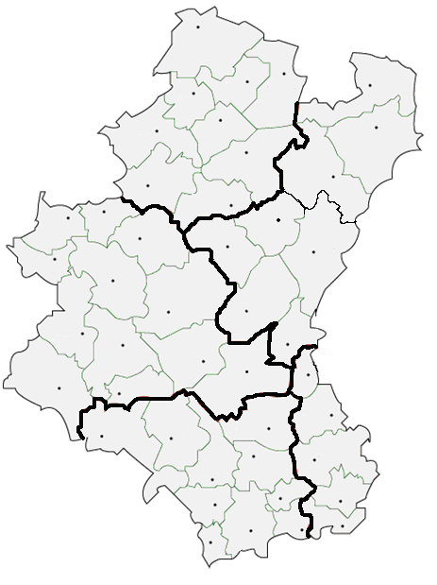 | Carte des communes du Luxembourg :

